Полезные свойства воды.
Влияние на организм.

Доктор медицинских наук из Института воды в Японии,
Хидемицу Хаяси, специалист в области сердечно-сосудистых заболеваний, долгое время изучал ионизированную воду.

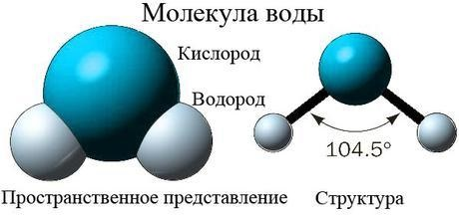
На основании своих исследований он сделал следующие выводы – данная жидкость отлично справляется с различными заболеваниями (в том числе и онкологическими) и благотворно влияет на весь организм в целом.

Роль воды в химических реакциях
Специалисты, которые исследуют Марс и пытаются обнаружить на нем жизнь, уделяют огромное внимание наличию/отсутствию на его поверхности воды. Это объясняется довольно просто – жизнь на Земле (равно как и на любой другой планете) без воды невозможна.

Основная часть микроорганизмов, животных, растений и людей состоит из жидкости. Многие ученые полагают, что именно вода является источником всего живого на земном шаре. Так, например, органическая материя состоит из нее более чем на 89 %.

Любые химические реакции, которые поддерживают жизнь, протекают исключительно в водной среде. Она не только способствует более интенсивному взаимодействию реагентов, но и сама принимает участие в реакции или выступает в качестве ее конечного продукта.

Вода как мощнейший растворитель
Молекулы воды имеют некоторые особенности, связанные с их полярностью. Благодаря этому они быстро вступают в контакт с другими элементами и моментально устанавливают с ними сильные связи.
Формула воды – Н₂О. В химии характерное для нее строение нередко обозначается буквой «О», вокруг которой расположено восемь точек (четыре пары элеронов). Каждый из двух атомов водорода, входящих в ее состав, представляет собой положительно заряженную частицу, вокруг которой вращается электрон. Также в воде присутствует единственный атом кислорода с 8 протонами, вокруг которых вращаются 8 электронов.
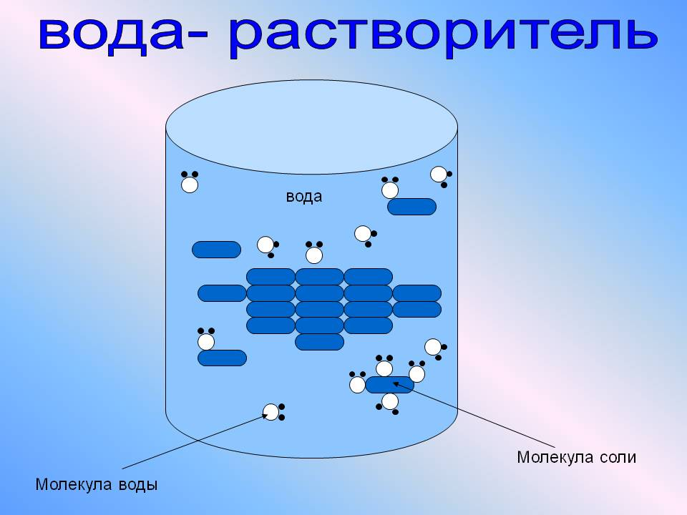
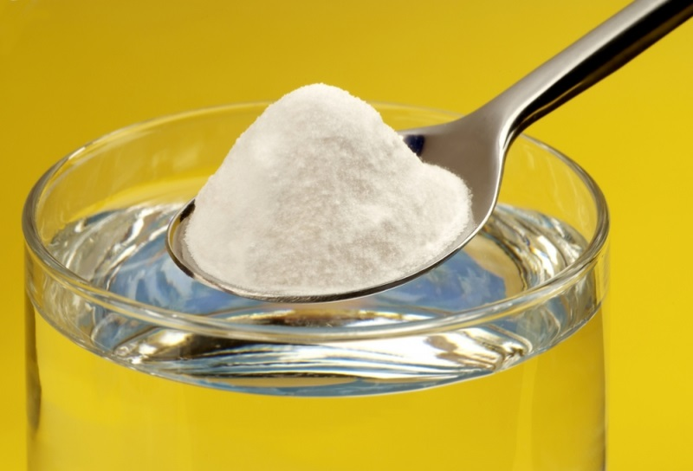
Электрон водорода вступает в реакцию со всеми электронами кислорода. Продуктом их объединения является молекула воды. При их расщеплении появляются ионы, обладающие положительным зарядом. Водород стремится отдать свой электрон и приобрести положительный заряд за счет оставшихся изолированных протонов (нейтронов в ядре этого элемента нет). При переходе электрона водорода к любому электроотрицательному атому (в том числе и к кислороду), у которого не хватает отрицательно заряженных частиц, возникает водородная связь.

Полярность молекул воды
В молекуле воды имеются ковалентные связи. Атом кислорода, отличающийся внушительными размерами, активно притягивает электроны водорода в свою оболочку. Несмотря на тот факт, что молекула воды является относительно стабильной, основная масса ядра кислорода все же пытается захватить общие с водородом электроны. Кислородная часть становится отрицательно заряженной, а вот имеющиеся в атоме водорода оболочки притягиваются к кислороду и приобретают небольшой положительный заряд. Кислородная и водородная части молекулы воды устанавливают между собой слабые связи.
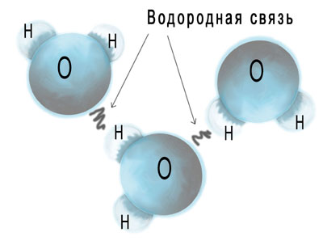
Между атомами кислорода и водорода всегда присутствует ковалентная связь, однако при этом водородная часть совершенно беспрепятственно вступает в контакт с кислородной частью других молекул. Аналогично обстоят дела и с атомом кислорода. Именно по этой причине вода склонна к непрерывным химическим реакциям.
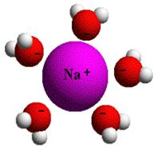
Живая материя состоит из множества молекул больших размеров, форма которых за счет наличия связей становится стабильной. Образованные связи являются достаточно слабыми, поэтому разорвать их не составляет никакого труда. В ходе непрерывного протекания физиологических реакций они образовываются повторно. Цикличный процесс исчезновения и возникновения слабых связей в молекулах отображает суть химической составляющей жизни.
Способность воды оказывать разрушающее воздействие на различные вещества неоспорима. Это позволяет причислять ее к сильнейшим растворителям.

Так, например, она мгновенно вступает в реакцию с поваренной солью и растворяет ее в себе. В сухом состоянии между протонами натрия и электронами хлора, из которых состоит соль, присутствуют сильные связи. Как только она соприкасается с водной средой, атомы воды разрывают эти связи и притягивают ее ионы к себе. Этот несложный пример наглядно демонстрирует разрушающую силу воды. Именно по этой причине она считается мощнейшим растворителем, используемым в различных областях. Растворение, протекающее естественным образом, быстро разрывает любые связи даже в молекулах внушительных размеров.

Процесс окисления-восстановления
Чаще всего восстановление представляет собой присоединение к молекуле отрицательно заряженной частицы (электрона), а окисление – его забор. При восстановлении конечный продукт накапливает энергию, а при окислении – высвобождает ее.
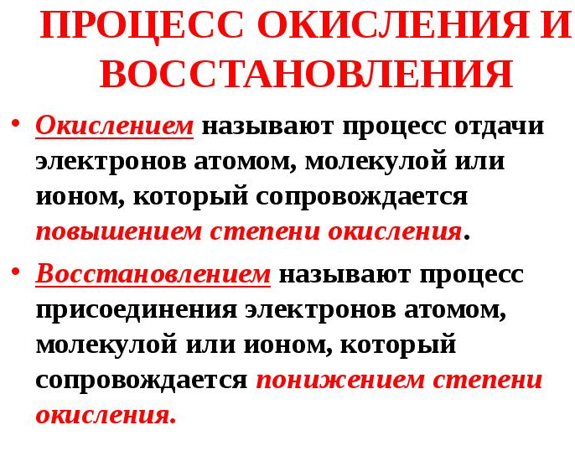

Пример: Существуют два элемента: молекулы С и D. При их соприкосновении запускается химическая реакция. Молекула D притягивает к себе электрон молекулы C и тем самым уменьшает свой заряд. В этот момент молекула C окисляется, а ее заряд увеличивается.

Окислительно-восстановительные реакции (ОВР) протекают абсолютно во всех биологических системах и в большинстве случаев представляют собой процесс добавления и забора электронов.

Кислоты и основания
Кислота представляет собой вещество, обладающее способностью повышать концентрацию Н+ (свободных ионов водорода) в воде. Щелочь же напротив, снижает ее и одновременно с этим повышает содержание ОН- (гидроксидных ионов).
Уровень кислотности и щелочности полученного водного раствора неразрывно связан с концентрацией в нем положительно заряженных атомов водорода ([H+]). Его обозначают рН и вычисляют как -log[H+].

Некоторые сведения о показателе рН
Шкала рН наделена несколькими делениями (максимальное значение – 14) и двумя концами – кислотным и щелочным. При рН 7 раствор принято считать нейтральным. В этом случае состав воды находится в равновесии (концентрации ОН- и Н+ равны). При рН больше 7 раствор становится щелочным, так как содержит больше отрицательно заряженных гидроксидных ионов, нежели противоположных им Н+.
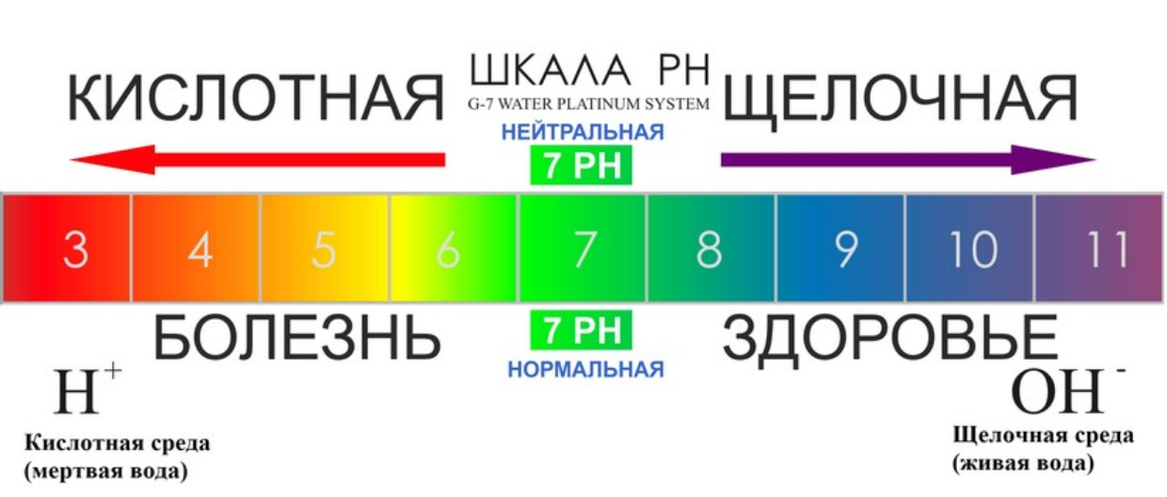
рН – это логарифмическая шкала, поэтому каждое ее деление соответствует изменению концентрации тех или иных ионов водорода, увеличенному в 10 раз.

Стабилизация рН и ее значение для живого организма
Все организмы, населяющие Землю, обладают повышенной чувствительностью к уровню кислотности окружающей среды. Для нормального функционирования большинства из них требуются нейтральные растворы. Исключение составляют лишь несколько отделов пищеварительного тракта и некоторые другие клетки. При этом рН практически всей внутренней живой материи составляет 6,8 (к ядрам клеток это не относится).
Жидкие среды, окружающие клетки организма, а также плазма крови имеют показатель рН, превышающий нейтральное значение на 0,2-0,3. Действующие в организме механизмы способствуют стабилизации рН и тем самым защищают клетки от негативного влияния его колебаний. Вещества, участвующие в этом процессе, принято называть буферами. Они отлично связывают ионы и при необходимости (в момент роста их концентрации) выводят их из раствора. При возникновении противоположной ситуации, связанные ионы высвобождаются. Это позволяет минимизировать колебания рН и существенно снизить уровень негативного влияния различных биохимических реакций на организм.

Кислород
Кислород необходим для нормальной жизнедеятельности всех живых существ, однако его действие далеко не всегда оказывается полезным. В состав воздуха входит относительно стабильный кислород, в то время как внутри организма его активность может увеличиваться. В этом случае он выходит из равновесия и легко прикрепляется к любой попавшейся в этот момент на его пути клетке (в том числе и к неповрежденной). Этот процесс является следствием наличия у активного кислорода одной или нескольких пар свободных электронов.
При поглощении кислорода некоторая его часть (примерно 2 %) становится активной. Высокие физические нагрузки способствуют увеличению этого показатель в 10 раз. Окислительно-восстановительный потенциал свободных радикалов с несвязанными электронами приобретает высокие значения. Они отлично притягивают к себе чужие электроны и окисляют молекулы других веществ. Данная особенность используется в специальных средствах, предназначенных для обработки ран и дезинфекции медицинских инструментов. Попадая в организм, активный кислород выводит из него токсины и повышает его сопротивляемость вредным микроорганизмам и различным инфекциям.

Негативное влияние свободных радикалов на организм
Высокие концентрации активного кислорода приводят к повреждению здоровых клеток различных тканей и нарушению их ДНК. В результате ряда химических реакций в организме скапливаются вредные вещества и соединения (токсины). Одновременно с этим в пищеварительной системе происходит естественный процесс их образования, о чем свидетельствует резкий и очень неприятный запах выводимых наружу фекалий. Разложение продуктов осуществляется кишечными микробами, которые поступают в организм с воздухом. Конечный результат этого процесса может вызвать различные проблемы со здоровьем.

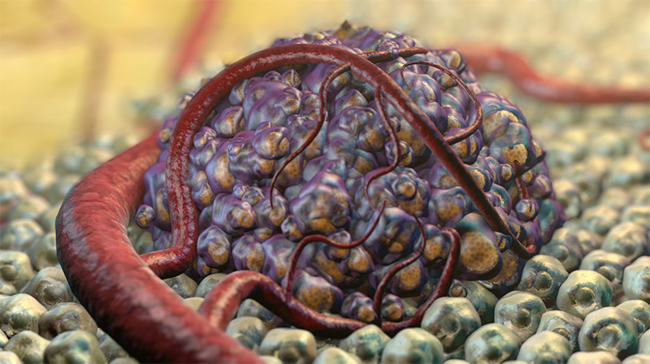

Сероводород и аммиак оказывают негативное воздействие на клетки печени и постепенно разрушают их. Гистамины усиливаю аллергические реакции и провоцируют развитие дерматита, астмы и крапивницы. Индолы и фенолы (мощнейшие канцерогены) повышают риск возникновения злокачественных опухолей. Организм пытается самостоятельно бороться с токсинами и высвобождает нейтрофилы, которые вырабатывают активный кислород и его нетипичные молекулы. Эти частицы притягивают к себе электроны у поврежденных клеток и тем самым очищают разлагающиеся ткани.

В некоторых случае организм вырабатывает лишние молекулы свободных радикалов и наносит вред тканям. Этот процесс чаще всего заканчивается развитием сложных заболеваний.

Окисление внутренних органов
Интенсивное окисление провоцирует развитие болезней печени, поджелудочной железы и почек, а также может являться причиной панкреатита, сахарного диабета, нефрита и нефроза. Активный кислород может сильно повредить здоровые клетки, поэтому важно успеть вывести его из организма до наступления момента разложения тех тканей, которые находятся в нормальном состоянии. Развитие опасных болезней можно предотвратить только посредством блокировки процессов окисления здоровых клеток. Сегодня эта функция возложена на антиоксиданты, которые отдают свои электроны кислороду, снижают его окислительную способность и препятствуют его присоединению к непораженным клеткам.
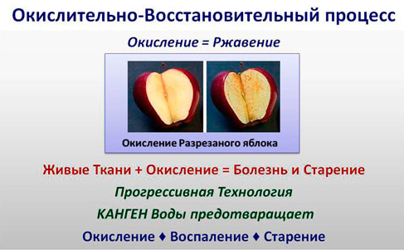

В настоящее время взаимосвязь между степенью риска возникновения раковых опухолей и соблюдением определенной диеты полностью не изучена, однако имеются некоторые факты, свидетельствующие о влиянии пищи на восприимчивость организма к этому заболеванию. Одни продукты блокируют образование раковых клеток, другие – напротив, усугубляют ситуацию. Так, например, канцерогенные вещества, присутствующие в рационе человека, вызывают окисление клеток и нарушение их генетического кода. Некоторые ученые полагают, что антиоксиданты вполне способны блокировать такого рода повреждения за счет нейтрализации активного кислорода. В связи с этим возникает предположение о том, что регулярное употребление естественных антиоксидантов имеет большое значение для организма и является отличной профилактикой рака. Эти вещества называются восстановительными агентами. Они насыщают свободные радикалы недостающими электронами и не дают им вступить в реакцию с неповрежденной тканью.
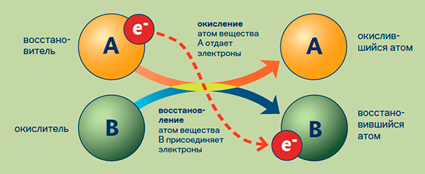
Токсичные продукты расщепления пищи придают человеческим фекалиям зловонный запах, который при развитии цирроза печени и гепатита становится еще более резким. Для нейтрализации действия токсинов организм начинает вырабатывать нейтрофилы, благодаря которым высвобождается активный кислород. На его пути встречаются как поврежденные, так и здоровые клетки, с которыми он также может в любой момент вступить в реакцию. Свести к минимуму отрицательное действие свободных радикалов можно путем их восстановления (предоставления им возможности приобрести дополнительные электроны).
Сбалансированная диета, в которой присутствует достаточное количество антиоксидантов (каротина, некоторых витаминов и других), имеет большое значение для организма, однако эти вещества невозможно назвать наиболее оптимальными источниками несвязанных электронов.
В этом случае лучше всего использовать воду, полученную посредством электролиза. Именно она обладает хорошим быстродействием, выступает в роли нейтрализатора активного кислорода и препятствует повреждению здоровой ткани. Она обладает незначительным молекулярным весом и высоким восстановительным потенциалом, чего нельзя сказать об антиоксидантах, присутствующих в продуктах питания или в витаминных комплексах.

Полезные свойства ионизированной воды
Посредством специального прибора (ионизатора) даже из водопроводной жидкости можно получить высококачественный ионизированный продукт. В результате электролиза в воде образуется огромное количество электронов, которые в любой момент готовы присоединиться к активному кислороду и обезвредить его.
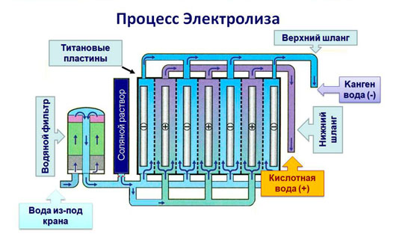
Обычная вода является практически нейтральной. Ее рН равняется 7, а окислительно-восстановительный потенциал (ОВП) нередко достигает огромных значений (порядка +450 мВ). Положительная величина говорит о стремлении молекул воды захватить электроны и окислить соседствующие с ними элементы. ОВП полученной посредством ионизатора воды является отрицательной величиной и в среднем составляет -300 мВ.

Люди привыкли судить о качестве и эффективности воды по ее рН. В зависимости от величины этого параметра она может быть кислой, нейтральной или щелочной. Доктор Йошиаки Мацуо, который изобрел ионизатор воды, утверждает, что ОВП является более значимым параметром, нежели водородный показатель рН. Восстановленная вода обладает отрицательным ОВП, в связи с чем благотворно влияет на организм и предотвращает развитие различных заболеваний. При этом получить ее можно только с помощью электролиза.
В 1965 году японские ученые пришли к выводу, что произведенная посредством электролиза вода способна препятствовать аномальной ферментации кишечных микробов.

Антиоксидантная диета на основе ионизированной воды
В настоящее время многие люди задумываются о здоровом питании и тщательно следят за своим рационом, однако при этом они даже и не подозревают, что основная часть пищи состоит из воды. В овощах и фруктах ее количество достигает 90 %, а в рыбе и мясе – до 70 %.

Ионизатор способен не только обогатить воду электронами, но и значительно уменьшить размеры ее молекулярных кластеров. Исследования, которые были проведены с помощью Ядерного Магнитного Резонанса, показали, что обычная вода содержит кластеры, состоящие из 10-13 молекул. Электролиз сокращает их размеры до 5-6 молекул на каждый кластер.
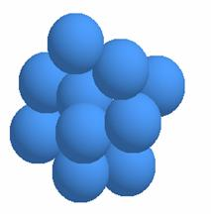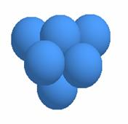
Именно по этой причине восстановленная вода лучше усваивается организмом, быстро распространяется по нему и моментально блокирует процесс окисления биологических молекул.

Водяной бум
Сегодня мир находится на стадии пика водяного бума. Японцы и многие другие народы скупают бутилированную воду и ежедневно пьют ее, готовят на ней различные блюда и используют для умывания. Вода – это один из наиболее важных ресурсов, поддерживающих жизнь. Минеральная вода имеет ОВП +200 мВ (немногим лучше, нежели у водопроводной воды).

Наряду с этим Канген вода обладает отрицательным потенциалом, порядка -400…-800 мВ, что делает ее наиболее привлекательной для употребления. Именно этот показатель влияет на способность жидкости к нейтрализации свободных радикалов и предотвращению различных опухолевых и других опасных заболеваний.

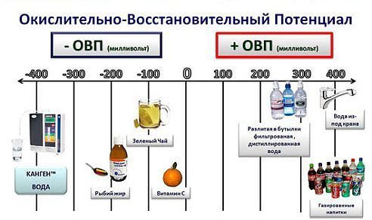

ПОПРОБОВАТЬ КАНГЕН ВОДУ БЕСПЛАТНО
в Москве могут все желающие

СЕЙЧАС БЕСПЛАТНО
можно проверить воду и наши приборы!
Воспользуйтесь уникальной возможностью!
Закажите демонстрацию прибора к себе домой!
Мы поможем протестировать воду Канген!
Да и вообще, любую воду!

Сделайте оценку воде, которую приходится пить ежедневно!
Стоимость ионизатора Leveluk Kangen8 - 259 128 руб.
Стоимость ионизатора Leveluk SD501 - 196 824 руб.
Напишите нам: kangen.moskva@yandex.ru
Мы поможем Вам с оформлением заказа прибора или заявки на его демонстрацию.
Звоните: +7926 - 954 - 4100
+7926 - 565 - 3661

